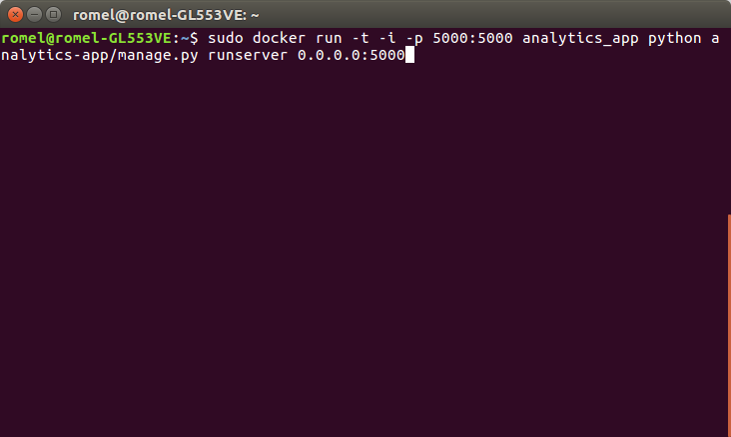
Partiendo de que tenemos construidos las dos docker imagenes, procedemos a lanzar el web service y exponerlo con una ip y un puerto al cual el cliente se conectara para enviar sus datos.

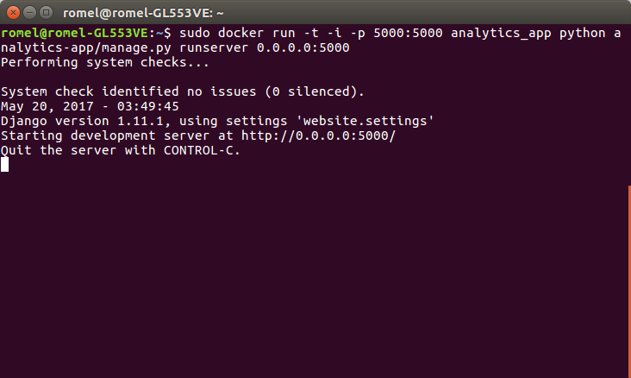

Una vez el web service online el cliente podra loguearse mediante su api y enviarnos la data con un usuario y contraseña registrado

script del cliente para conectarse y enviar datos
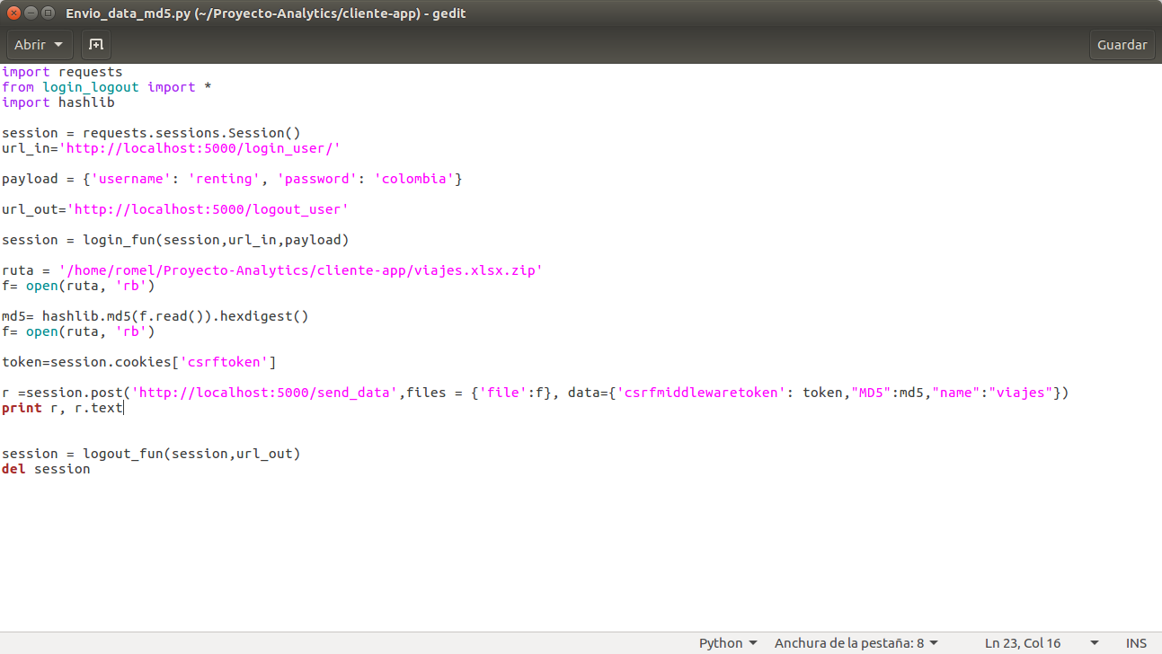
el servidor recibe comprueba la integridad de los datos, comprueba si son los datos esperados y almacena en la base de datos mongodb
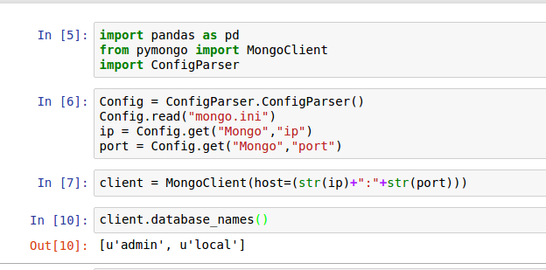
BASES DE DATOS EN MONGO ANTES DEL ENVIO DE DATOS

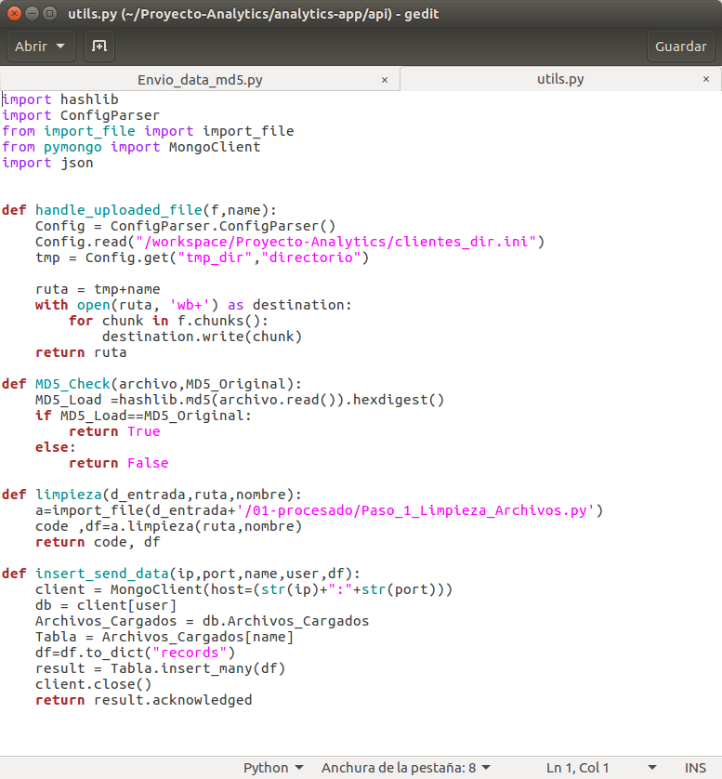

Script para la limpieza

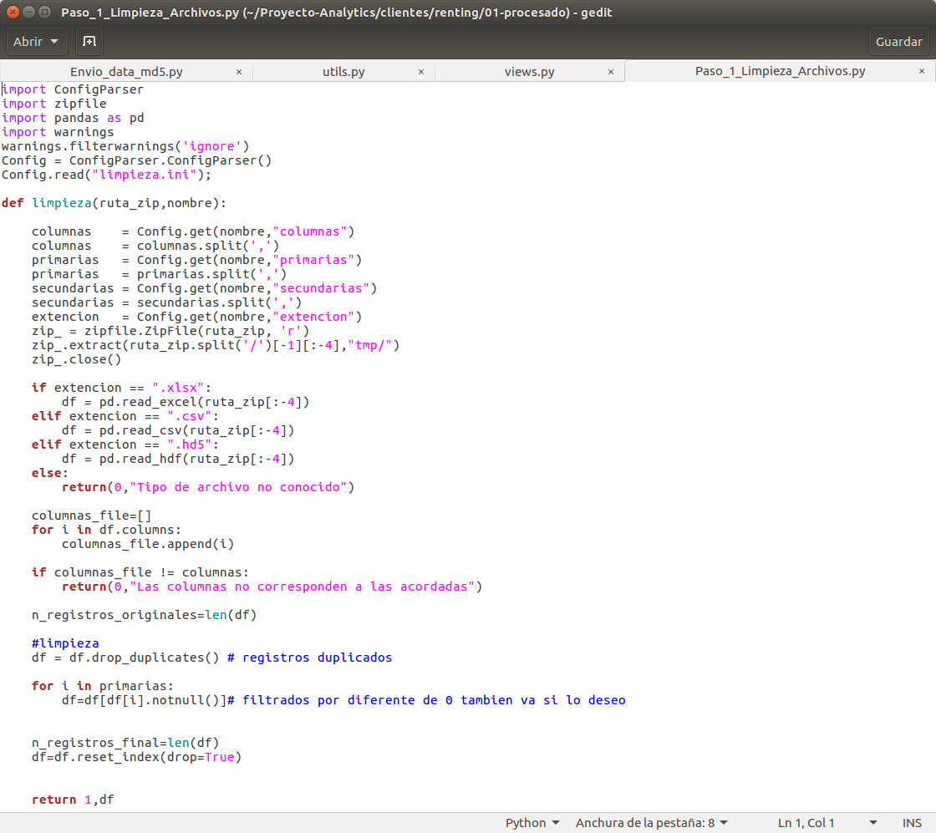
Archivo de configuracion para la limpieza

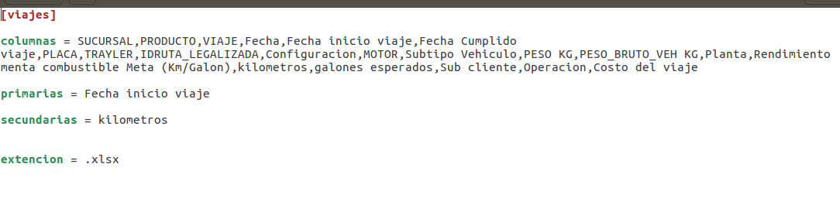

una vez enviado los archivos al web service este notifica si la operación pudo realizarse o no

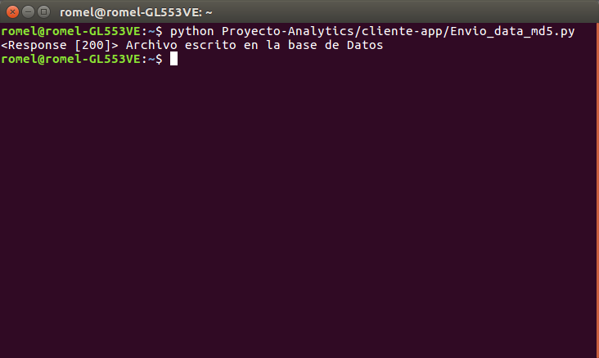
BASES DE DATOS EN MONGO DESPUES DEL ENVIO DE DATOS

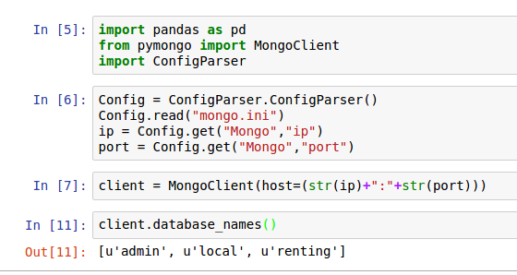

Uno de los registros de la tabla viajes alamacenado en la colección archivos cargados de la base de datos renting

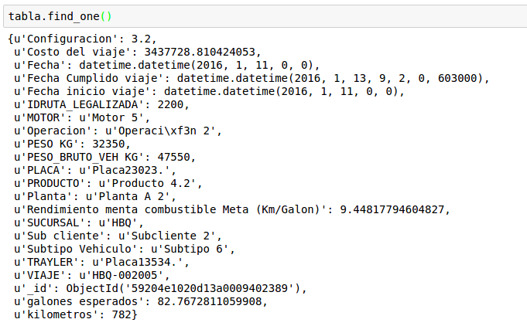
Una vez cargados los archivos se procede a lanzar un container de una imagen docker previamente definida, para que el analista de datos procesa a correr su codigo
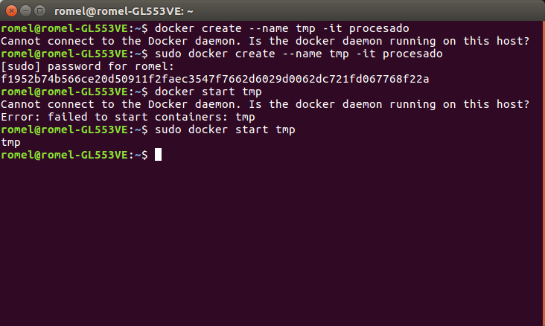

Ahora enviaremos el archivo .py que debe ser ejecutado y lanzamos el script

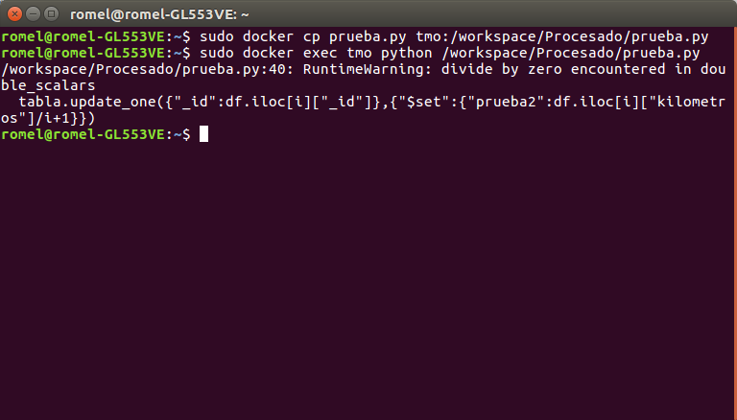
script lanzado

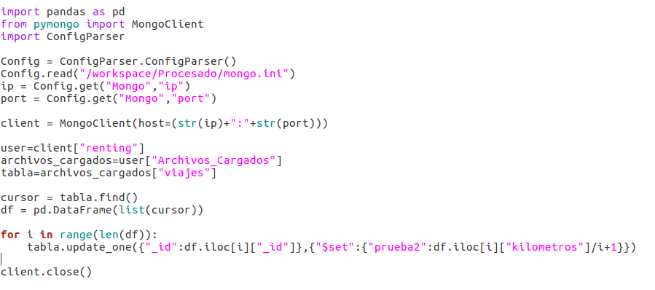

Nuevamente consultaremos un registro para observar el update realizado

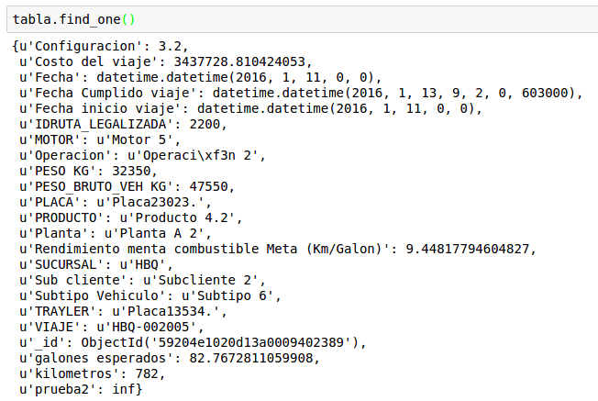
Ahora procederemos a eliminar el container creado a partir de la imagen procesado

